Ngày soạn: 30/8/2024

Lớp dạy: 9A1, 9A2, 9A3, 9A4

CHỦ ĐỀ 1. MÁY TÍNH VÀ CỘNG ĐỒNG

BÀI 1: THẾ GIỚI KĨ THUẬT SỐ (2 tiết)
I. MỤC TIÊU
1. Kiến thức: Sau bài học này, HS sẽ:
- Sự xuất hiện phổ biến của các thiết bị có gắn bộ xử lí thông tin.
- Khả năng ứng dụng của máy tính trong khoa học kĩ thuật và đời sống.
- Tác động của công nghệ thông tin tới xã hội, trong đó có giáo dục.
2. Năng lực
Năng lực chung:
- Tự chủ và tự học: biết lắng nghe và chia sẻ ý kiến cá nhân với bạn, nhóm và GV. Tích cực tham gia các hoạt động trong lớp.
- Giao tiếp và hợp tác: có thói quen trao đổi, giúp đỡ nhau trong học tập; biết cùng nhau hoàn thành nhiệm vụ học tập theo sự hướng dẫn của thầy cô.
- Giải quyết vấn đề và sáng tạo: biết phối hợp với bạn bè khi làm việc nhóm, có sáng tạo khi tham gia các hoạt động tin học.
Năng lực riêng:
- Nhận biết được sự có mặt của các thiết bị có gắn bộ xử lí thông tin ở khắp nơi và nêu được ví dụ minh họa.
- Nêu được khả năng của máy tính và chỉ ra được một số ứng dụng thực tế của nó trong khoa học kĩ thuật và đời sống.
- Giải thích được tác động của công nghệ thông tin lên giáo dục và xã hội thông qua các ví dụ cụ thể.
3. Phẩm chất
- Bồi dưỡng tình yêu, niềm đam mê tin học.
II. THIẾT BỊ DẠY HỌC VÀ HỌC LIỆU
1. Đối với giáo viên
- SGK, SGV, SBT Tin học 9 - Kết nối tri thức.
- Hình 1.1 - 1.4 và một số hình ảnh về các thiết bị kĩ thuật số trong những lĩnh vực khác nhau, xuất hiện ở những địa điểm khác nhau và đã trở nên quen thuộc với mọi người.
2. Đối với học sinh
- SGK, SBT Tin học 9.
- Tìm hiểu trước nội dung bài học.
Tiết 1
III. TIẾN TRÌNH DẠY HỌC
A. HOẠT ĐỘNG KHỞI ĐỘNG (MỞ ĐẦU)
a. Mục tiêu: HS tập trung chú ý vào các thiết bị có gắn bộ xử lí thông tin.
b. Nội dung: GV nêu tình huống khởi động; HS đóng vai các nhân vật trong tình huống, từ đó có hứng thú tìm hiểu những thiết bị có gắn bộ xử lí thông tin.
c. Sản phẩm học tập: Bộ xử lí không chỉ xuất hiện trong máy tính để bàn hoặc máy tính xách tay mà còn có trong nhiều thiết bị điện tử khác.
d. Tổ chức thực hiện:
Bước 1: GV chuyển giao nhiệm vụ học tập
- GV cho 2 HS đóng vai An và Khoa đọc đoạn hội thoại trong phần Khởi động SGK trang 5:
An: | Bộ xử lí là thành phần quan trọng của máy tính, thường được gọi là “bộ não” của máy tính. Nhưng liệu có phải chỉ máy tính mới có bộ xử lí không?
Khoa: | Bộ xử lí không chỉ xuất hiện trong máy tính để bàn hoặc máy tính xách tay mà nhiều thiết bị điện tử khác cũng cần bộ xử lí để hoạt động như ti vi kĩ thuật số hay rô bốt quét nhà,…
An: | Thế thì còn nhiều thiết bị nữa có gắn bộ xử lí ở xung quanh chúng ta.
- GV yêu cầu các HS khác lắng nghe, quan sát và trả lời các câu hỏi sau:
1. Hãy nêu các thiết bị điện tử có bộ xử lí có trong đoạn hội thoại trên. Ngoài các thiết bị vừa nêu trên, còn thiết bị nào cũng có bộ xử lí?
2. Những thiết bị có gắn bộ xử lí thông tin đóng vai trò như thế nào trong đời sống con người?
Bước 2: HS thực hiện nhiệm vụ học tập
- HS đọc đoạn hội thoại và thực hiện nhiệm vụ.
- GV quan sát quá trình tiến hành nhiệm vụ của HS, định hướng cho HS (nếu cần thiết).
Bước 3: Báo cáo kết quả hoạt động và thảo luận
- Hai HS xung phong đọc đoạn hội thoại.
- HS khác xung phong trả lời câu hỏi:
1. Những thiết bị có bộ xử lí trong đoạn hội thoại là máy tính để bàn, máy tính xách tay, ti vi kĩ thuật số, rô bốt quét nhà. Ngoài ra, còn có một số thiết bị gắn bộ xử lí khác như:
+ Điều hoà.
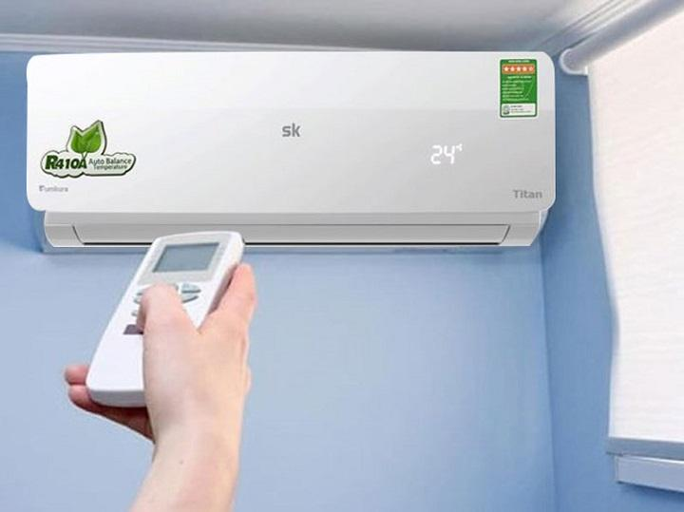
+ Quạt điều khiển từ xa.
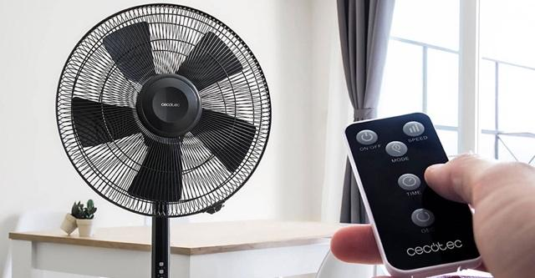
+ Lò vi sóng.
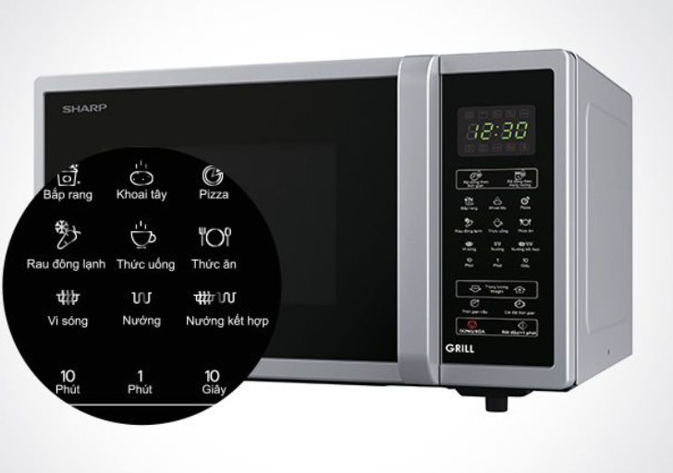
2. Những thiết bị có gắn bộ xử lí thông tin đóng vai trò quan trọng trong mọi lĩnh vực đối với đời sống con người.
- GV mời HS khác lắng nghe, nhận xét, bổ sung.
Bước 4: Đánh giá kết quả, thực hiện nhiệm vụ học tập
- GV ghi nhận các câu trả lời của HS, không chốt đáp án.
- GV dẫn dắt HS vào bài học: Công nghệ ngày càng phát triển, các thiết bị thông minh ra đời ngày một nhiều giúp cuộc sống con người dễ dàng và thuận tiện hơn, tạo điều kiện cho con người có nhiều thời gian nghỉ ngơi thư giãn hơn. Vậy để hiểu rõ hơn về những thiết bị gắn bộ xử lí, ứng dụng thực tế của máy tính trong khoa học và đời sống cũng như tác động của công nghệ thông tin lên giáo dục và xã hội, chúng ta sẽ cùng nhau đến với Bài 1: Thế giới kĩ thuật số.
B. HOẠT ĐỘNG HÌNH THÀNH KIẾN THỨC
Hoạt động 1: Thế giới kĩ thuật số
a. Mục tiêu: HS nhận ra sự phổ biến của các thiết bị gắn bộ xử lí.
b. Nội dung: GV đặt vấn đề, nêu nhiệm vụ; HS đọc nội dung mục 1, quan sát Hình 1.1, 1.2 SGK tr.5 - 6, tìm hiểu về một số thiết bị gắn bộ xử lí, thông qua đó HS nhận ra sự đa dạng của thế giới kĩ thuật số.
c. Sản phẩm học tập: Thế giới kĩ thuật số.
d. Tổ chức hoạt động:
HOẠT ĐỘNG CỦA GV – HS | DỰ KIẾN SẢN PHẨM
Bước 1: GV chuyển giao nhiệm vụ học tập  - GV nhắc lại kiến thức đã học về bộ xử lí thông tin, dẫn dắt HS vào hoạt động.  - GV chia lớp thành các nhóm, mỗi nhóm 3 - 4 HS.  - GV yêu cầu các nhóm quan sát Hình 1.1 SGK tr.5, thảo luận thực hiện Hoạt động 1. Tìm hiểu ti vi kĩ thuật số: Hầu hết ti vi được sử dụng hiện nay là ti vi kĩ thuật số (Hình 1.1). Em hãy tìm hiểu và cho biết:  1. Thông tin đầu vào nào được ti vi tiếp nhận từ bộ điều khiển?  2. Ti vi thể hiện sự thay đổi ở đầu ra như thế nào?  3. Ti vi có thực hiện thao tác xử lí thông tin không?  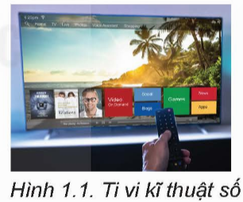  - Dựa trên câu trả lời của HS, GV sử dụng kĩ thuật Khăn trải bàn, yêu cầu các nhóm HS đọc nội dung Hoạt động đọc và thực hiện nhiệm vụ: Tìm hiểu các thiết bị có gắn bộ xử lí thông tin trong nhà; trong đời sống; trong thương mại, sản xuất công nghiệp và nông nghiệp hiện đại. Từ đó, chứng minh sự đa dạng của các thiết bị có gắn bộ xử lí thông tin tạo nên thế giới kĩ thuật số.  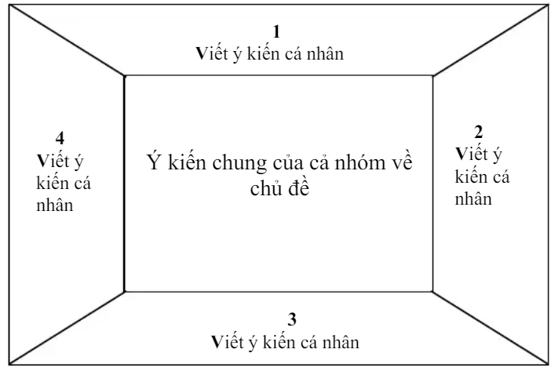  - Để củng cố kiến thức, GV yêu cầu HS thảo luận cặp đôi, trả lời Câu hỏi SGK tr.6:  1. Em hãy ghép mỗi cụm từ ô tô lái tự động, máy chụp cắt lớp, bảng điện tử, robot lắp ráp với một thiết bị có gắn bộ xử lí trong Hình 1.2.  2. Những thiết bị trong Hình 1.2 thường xuất hiện ở nơi nào trong thực tế?  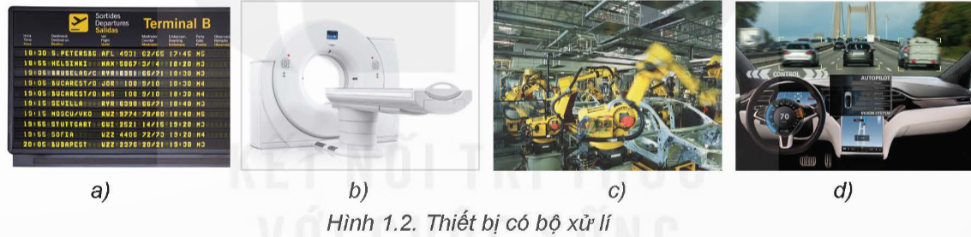  Bước 2: HS thực hiện nhiệm vụ học tập  - HS đọc nội dung mục 1 SGK tr.5 - 6, thảo luận nhóm thực hiện nhiệm vụ được giao.  - GV hướng dẫn, theo dõi, hỗ trợ HS nếu cần thiết.  Bước 3: Báo cáo kết quả hoạt động và thảo luận  - GV mời đại diện 2 - 4 nhóm trình bày kết quả thảo luận:  1. Thông tin đầu vào là yêu cầu của người dùng được truyền bằng tín hiệu không dây đến TV.  2. Ti vi thể hiện sự thay đổi ở đầu ra trên màn hình như thay đổi chương trình ti vi hoặc ứng dụng trên đó.  3. Ti vi có thực hiện thao tác xử lí thông tin.  - GV mời nhóm đại diện trình bày kết quả thảo luận.  - Một số HS xung phong trả lời Câu hỏi SGK tr.6:  1. a) Bảng điện tử; b) Máy chụp cắt lớp; c) Robot lắp ráp; d) Ô tô lái tự động.  2. a) Sân bay, nhà ga,...; b) Bệnh viện; c) Nhà máy được tự động hóa; d) Trong giao thông đường bộ.  Bước 4: Đánh giá kết quả, thực hiện nhiệm vụ học tập  - GV nhận xét sản phẩm của các nhóm, đánh giá thái độ làm việc của HS trong nhóm.  - GV kết luận, chuẩn hóa kiến thức theo hộp kiến thức tr.6, yêu cầu HS ghi chép đầy đủ vào vở.  - GV chuyển sang hoạt động tiếp theo. | 1. THẾ GIỚI KĨ THUẬT SỐ  - Thiết bị được gắn bộ xử lí hiện diện xung quanh ta. Chúng giúp con người tự động hóa một phần hoạt động xử lí thông tin và xuất hiện trong hầu hết các lĩnh vực kinh tế, xã hội và đời sống,...  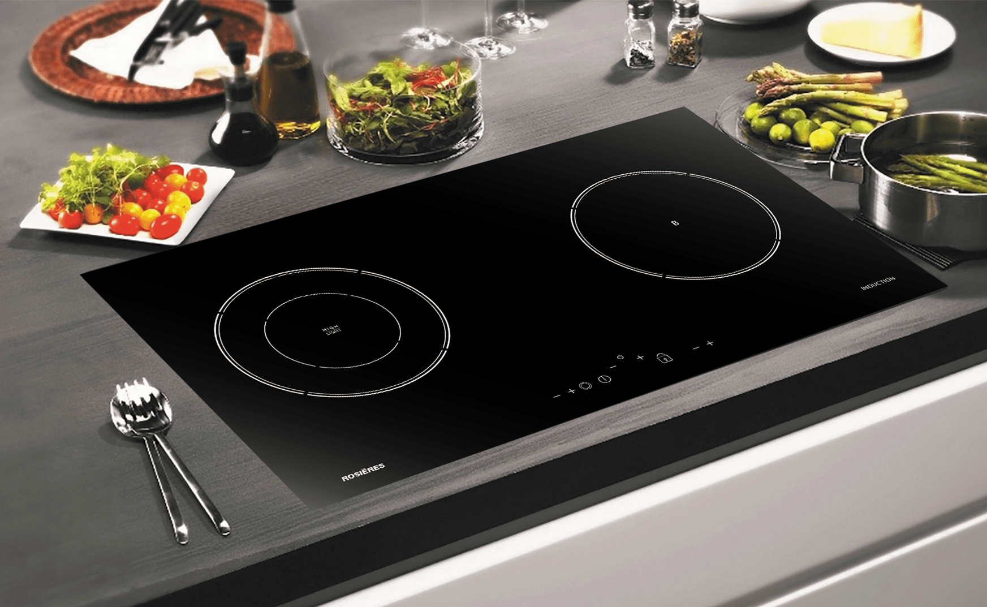  Bếp điện  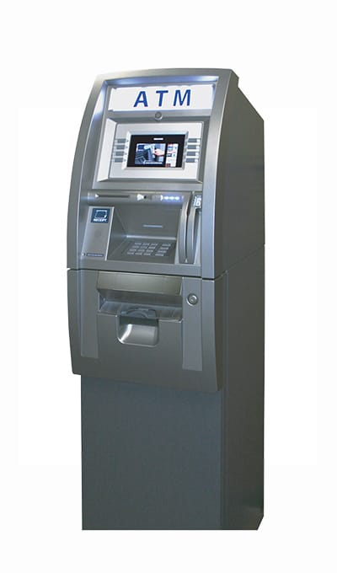  Máy rút tiền tự động (ATM) của ngân hàng  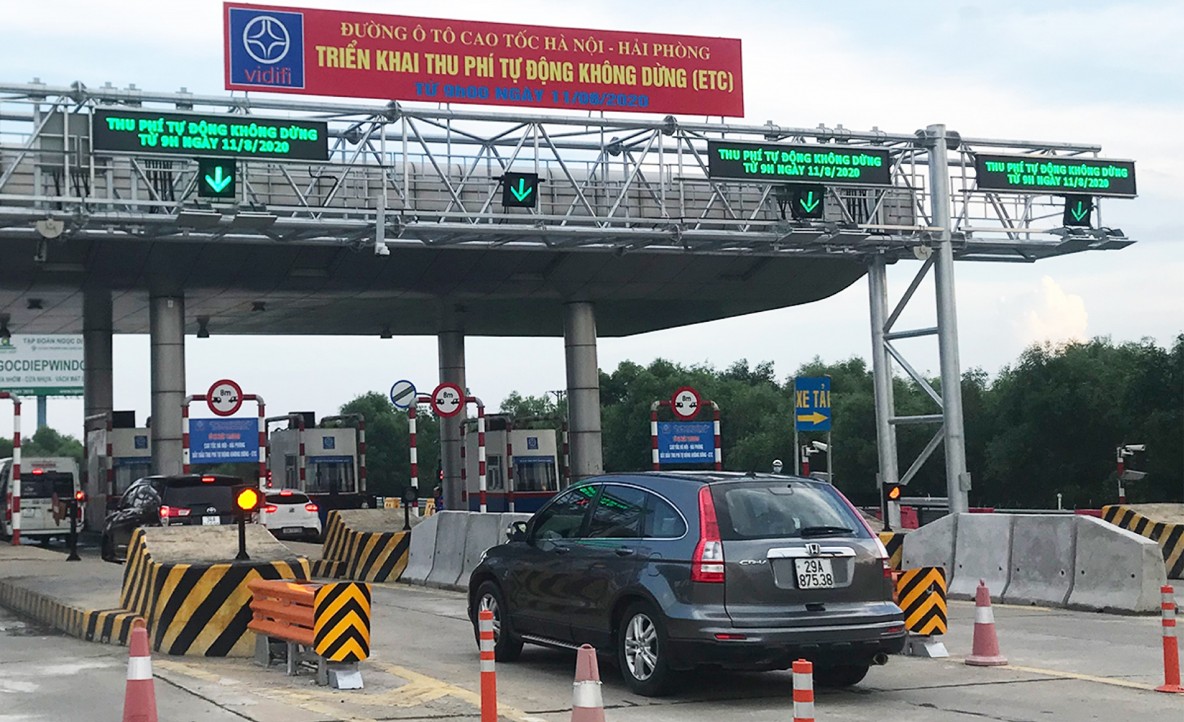Hệ thống thu phí tự động trên đường cao tốc  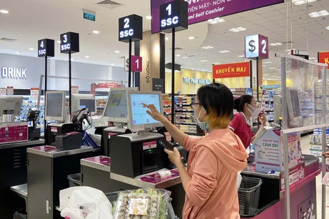Hệ thống thanh toán tự động trong siêu thị  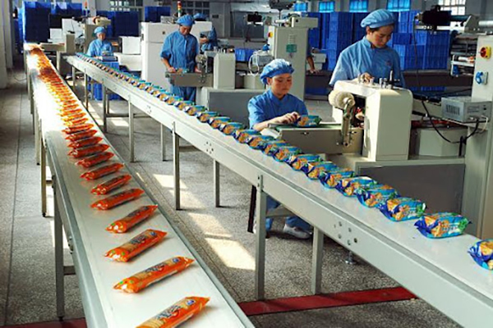  Hệ thống băng chuyền tự động trong công nghiệp chế biến
Hoạt động 2: Ứng dụng thực tế của máy tính trong khoa học kĩ thuật và đời sống
a. Mục tiêu: HS đưa ra được những ví dụ, qua đó:
- Nêu được khả năng của máy tính.
- Chỉ ra được những ứng dụng của máy tính trong khoa học, kĩ thuật và đời sống.
b. Nội dung: GV nêu nhiệm vụ; HS đọc nội dung mục 2, quan sát Hình 1.3, 1.4 SGK tr.6 - 7 và tìm hiểu về Ứng dụng thực tế của máy tính trong khoa học kĩ thuật và đời sống.
c. Sản phẩm học tập: Ứng dụng thực tế của máy tính trong khoa học kĩ thuật và đời sống.
d. Tổ chức hoạt động:
HOẠT ĐỘNG CỦA GV – HS | DỰ KIẾN SẢN PHẨM
Bước 1: GV chuyển giao nhiệm vụ học tập  - GV chia lớp thành các nhóm, mỗi nhóm 3 - 5 HS.  - GV yêu cầu các nhóm HS tìm hiểu mục 2 SGK tr.6 - 7 và thực hiện nhiệm vụ từ trạm 1 → trạm 2 với nội dung cụ thể như sau:  + Trạm 1: Đọc hiểu mục 2a, tìm hiểu về những khả năng của máy tính.  + Trạm 2: Đọc hiểu mục 2b, tìm hiểu những ứng dụng của máy tính trong khoa học kĩ thuật và đời sống.  - Sau khi HS hoàn thành nhiệm vụ ở 2 trạm, GV yêu cầu các nhóm thảo luận thực hiện nhiệm vụ Hoạt động 2. Máy tính thật là cần thiết: Em hãy nêu một số khả năng của máy tính mà nhờ đó máy tính có thể hỗ trợ con người một cách đặc lực trong cuộc sống.  Bước 2: HS thực hiện nhiệm vụ học tập  - HS đọc mục 2 SGK tr.6 - 7 và thực hiện nhiệm vụ theo hướng dẫn của GV.  - GV quan sát quá trình thực hiện nhiệm vụ của các nhóm; hướng dẫn, định hướng (nếu cần thiết).  Bước 3: Báo cáo kết quả hoạt động và thảo luận  - GV mời đại diện nhóm trình bày kết quả thảo luận.  - HS nhóm khác lắng nghe, nhận xét và bổ sung.  Bước 4: Đánh giá kết quả, thực hiện nhiệm vụ học tập  - GV đánh giá, nhận xét sản phẩm của các nhóm, thái độ làm việc của HS trong nhóm.  - GV kết luận, chuẩn hóa kiến thức theo hộp kiến thức tr.7, yêu cầu HS ghi chép vào vở.  - GV chuyển sang hoạt động tiếp theo. | 2. ỨNG DỤNG THỰC TẾ CỦA MÁY TÍNH TRONG KHOA HỌC KĨ THUẬT VÀ ĐỜI SỐNG  a) Khả năng của máy tính  - Tính toán nhanh, bền bỉ, chính xác.  - Lưu trữ dữ liệu với dung lượng lớn.  - Kết nối toàn cầu với tốc độ cao.    b) Ứng dụng của máy tính trong khoa học kĩ thuật và đời sống  - Máy tính được ứng dụng hiệu quả trong nhiều lĩnh vực của khoa học kĩ thuật và đời sống.  Ví dụ:  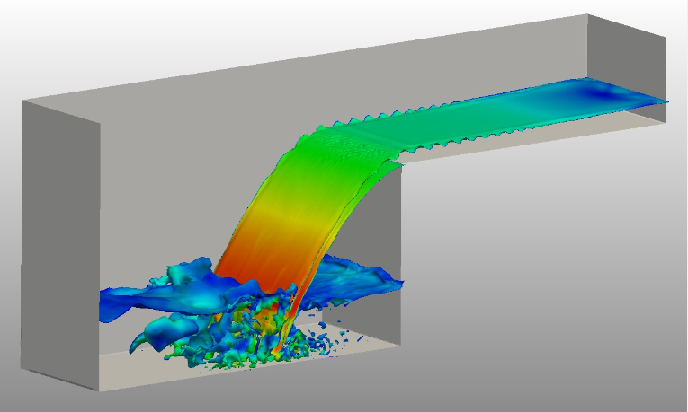  Mô phỏng dòng chảy  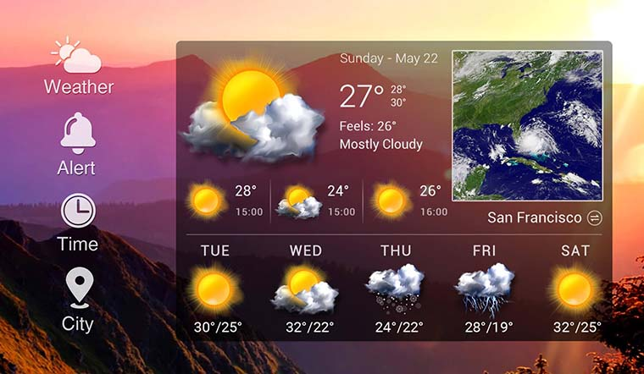  Dự báo thời tiết  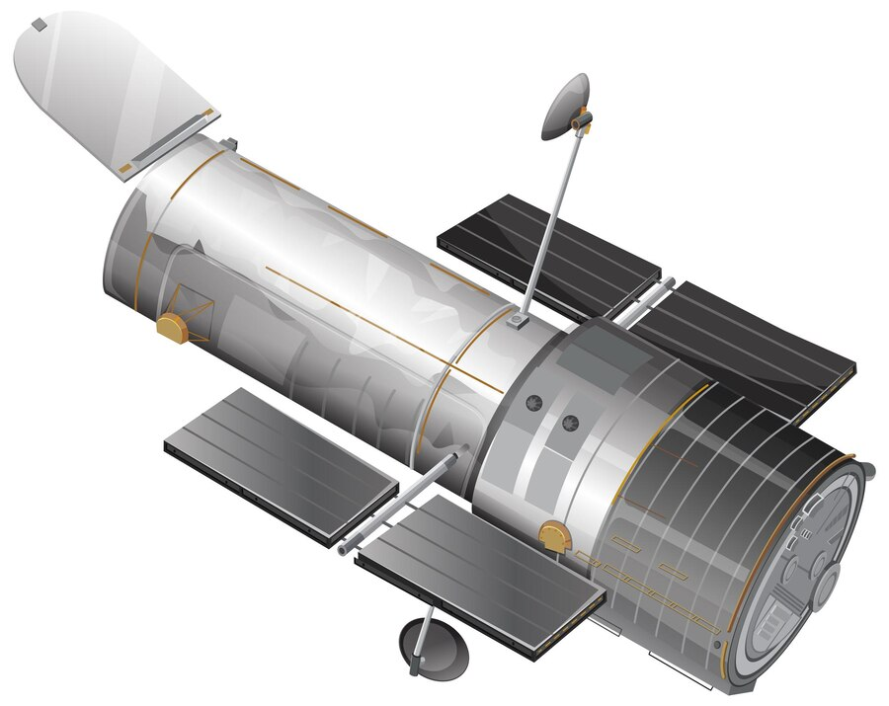  Kính viễn vọng Hubble  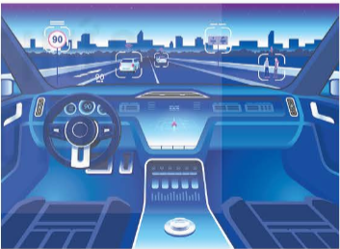  Ô tô tự động lái do máy tính điều khiển
Thông tin bổ sung
- Kính viễn vọng không gian Hubble (Hubble Space Telescope)
Kính viễn vọng không gian Hubble là một kính thiên văn lớn trong không gian được đặt theo tên nhà thiên văn học nổi tiếng Edwin Hubble (1889 - 1953). Nó được phóng lên quỹ đạo bằng tàu con thoi Discovery vào ngày 24 tháng 4 năm 1990. Quỹ đạo Hubble cách Trái Đất khoảng 547 km.
Kính viễn vọng không gian Hubble được thiết kế để thu thập hình ảnh và dữ liệu từ các vùng không gian xa xôi nhất của vũ trụ, giúp các nhà khoa học khám phá ra nhiều điều mới mẻ về vũ trụ của chúng ta. Nó có chiều dài bằng một chiếc xe buýt lớn và nặng bằng hai con voi trưởng thành.
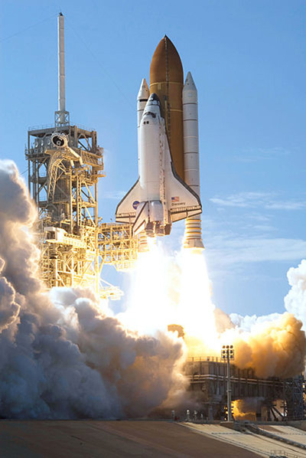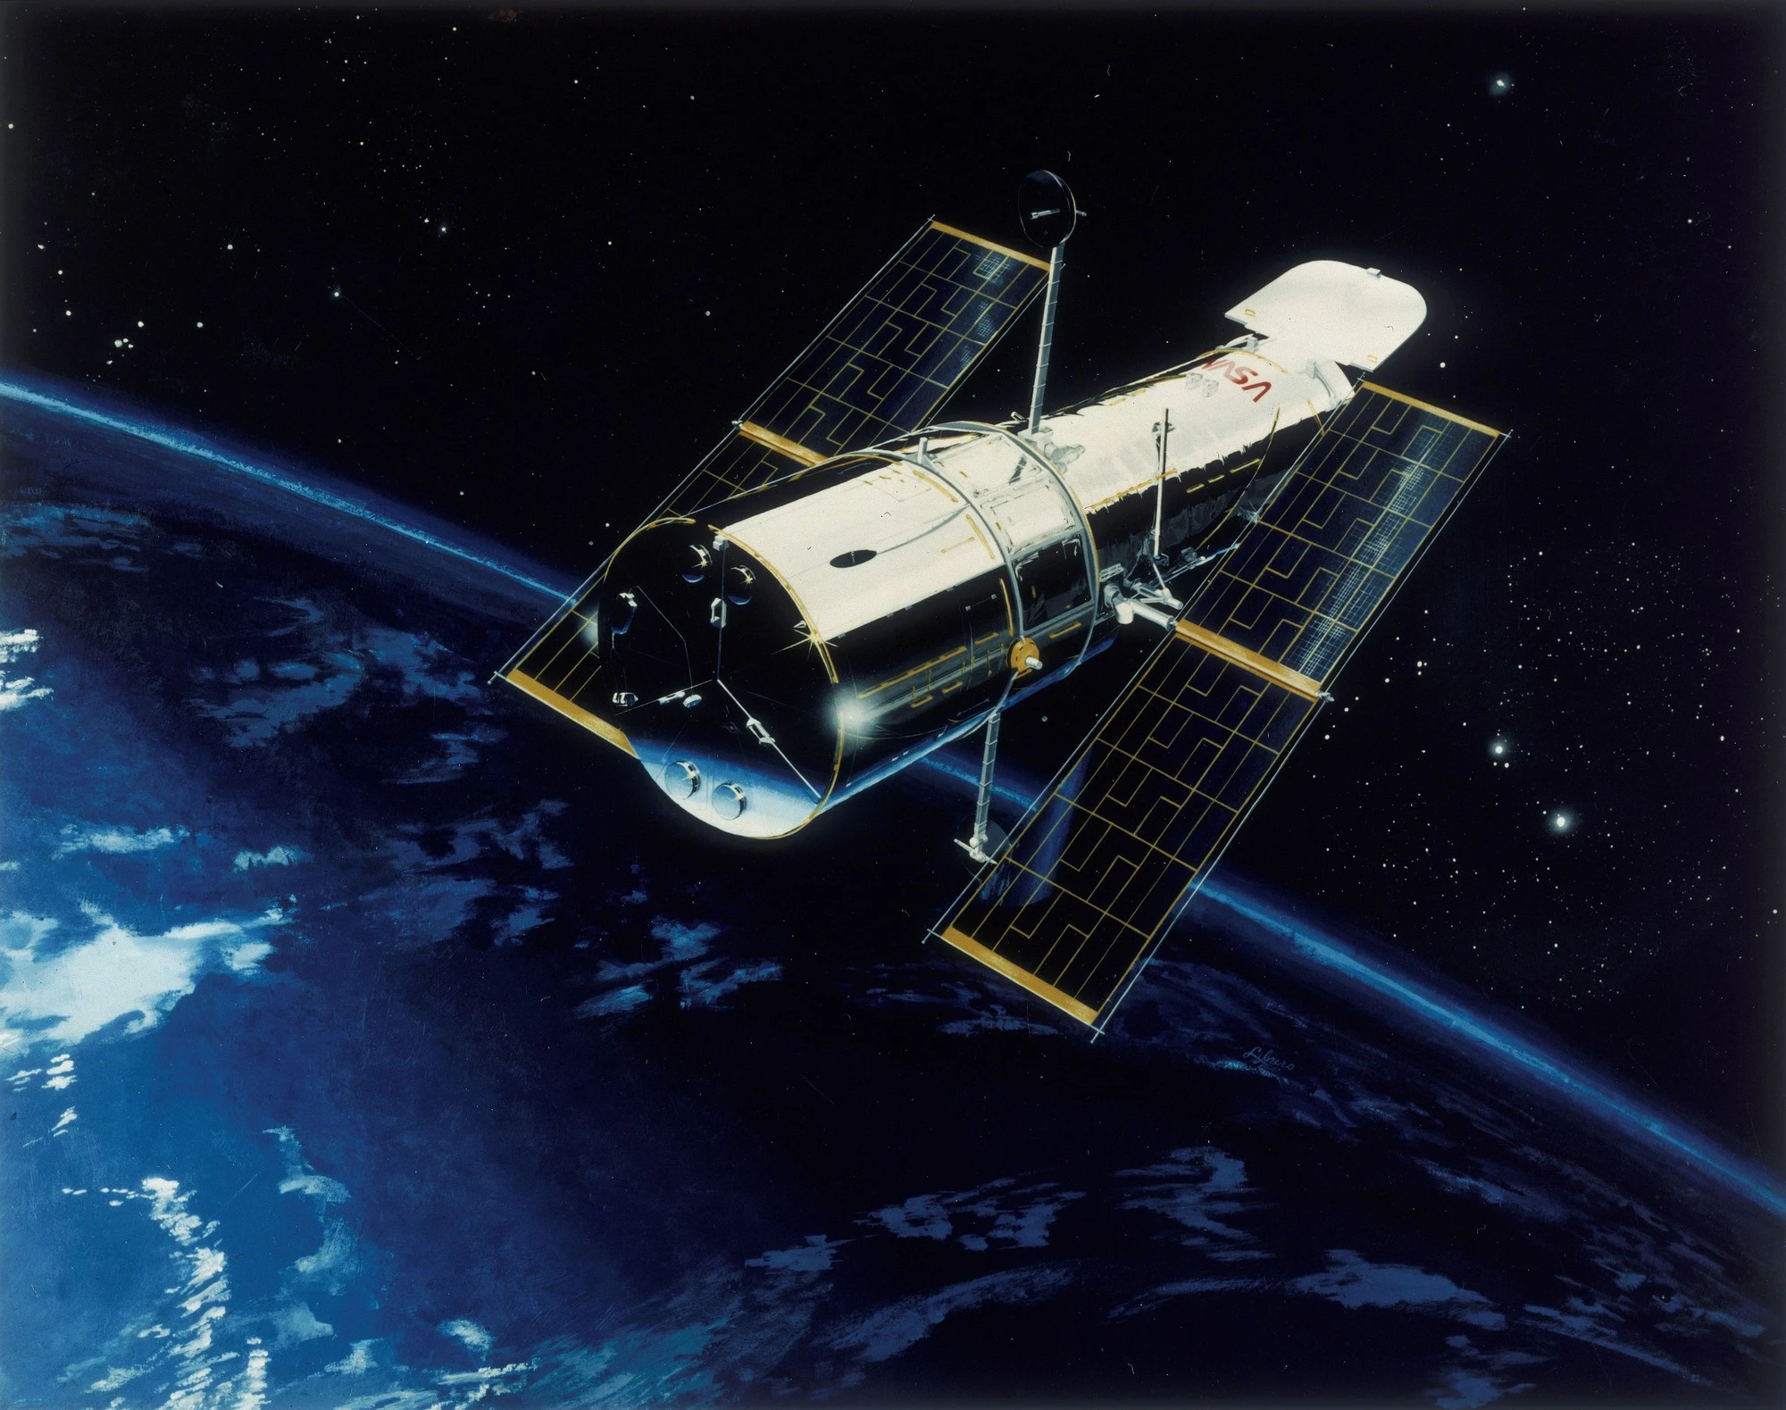
- Sự khác nhau giữa siêu máy tính và máy tính hiệu năng cao
Khái niệm siêu máy tính được dùng để chỉ máy tính khác với máy tính phổ dụng. Nó đề cập đến hệ thống máy tính mạnh mẽ về cả tốc độ tính toán và độ lớn của dữ liệu được xử lí, bằng cách sử dụng những công nghệ tiên tiến nhất về cả phần cứng và phần mềm.
Khái niệm máy tính hiệu năng cao (HPC - high performance computing) để cập đến hệ thống thực hiện các tính toán phức tạp với tốc độ cao, đạt được bằng cách kết nối hàng trăm, thậm chí hàng nghìn máy chủ nhờ mạng tốc độ cao, được chia thành các cụm, kết hợp với kĩ thuật quản trị và kĩ thuật tính toán song song.

HƯỚNG DẪN VỀ NHÀ
- Ôn lại các kiến thức đã học phần 1, 2
- Đọc và nghiên cứu phần còn lại của bài
RÚT KINH NGHIỆM:
………………………………………………………………………………………………………………………………………………………………………………………………

Tiết 2
III. TIẾN TRÌNH DẠY HỌC:
B. HOẠT ĐỘNG HÌNH THÀNH KIẾN THỨC
Hoạt động 3: Tác động của công nghệ thông tin lên giáo dục và xã hội
a. Mục tiêu: HS đưa ra được những ví dụ, qua đó giải thích được tác động của công nghệ thông tin lên các hoạt động xã hội, nhất là giáo dục.
b. Nội dung: GV nêu nhiệm vụ; HS đọc nội dung mục 3 SGK tr.6 - 7 và tìm hiểu về Tác động của công nghệ thông tin.
c. Sản phẩm học tập: Tác động của công nghệ thông tin lên giáo dục và xã hội.
d. Tổ chức hoạt động:
HOẠT ĐỘNG CỦA GV – HS | DỰ KIẾN SẢN PHẨM
Bước 1: GV chuyển giao nhiệm vụ học tập  - GV yêu cầu HS thảo luận cặp đôi thực hiện nhiệm vụ Hoạt động 3. Tác động của công nghệ thông tin: Em hãy kể một số ví dụ cho thấy tác động của công nghệ thông tin lên giáo dục và xã hội.  - Dựa trên câu trả lời của HS, GV yêu cầu HS phân biệt những tác động tích cực và tiêu cực của công nghệ thông tin, từ đó rút ra kết luận.  - Để củng cố kiến thức, GV yêu cầu HS trả lời câu hỏi Câu hỏi SGK tr.8: Em hãy:  a) Kể về một ứng dụng của công nghệ thông tin mà em thường xuyên sử dụng.  b) Nêu những tác động tích cực của ứng dụng đó và cách em sử dụng nó hằng ngày.  Bước 2: HS thực hiện nhiệm vụ học tập  - HS đọc mục 3 SGK tr.7 - 8 và thực hiện nhiệm vụ theo hướng dẫn của GV.  - GV quan sát, định hướng HS về những tác động tích cực và tiêu cực của công nghệ thông tin lên xã hội, đặc biệt là giáo dục.  Bước 3: Báo cáo kết quả hoạt động và thảo luận    - GV mời đại diện nhóm trình bày kết quả thảo luận.  - HS xung phong trả lời câu hỏi củng cố: Ví dụ, ứng dụng Duolingo thường được dùng để học tiếng Anh hoặc một ngoại ngữ khác ở mọi lúc, mọi nơi.  - HS nhóm khác lắng nghe, nhận xét và bổ sung.  Bước 4: Đánh giá kết quả, thực hiện nhiệm vụ học tập  - GV đánh giá, nhận xét sản phẩm của các nhóm, thái độ làm việc của HS trong nhóm.  - GV kết luận, chuẩn hóa kiến thức theo hộp kiến thức tr.8, yêu cầu HS ghi chép vào vở.  - GV chuyển sang hoạt động tiếp theo. | 3. TÁC ĐỘNG CỦA CÔNG NGHỆ THÔNG TIN LÊN GIÁO DỤC VÀ XÃ HỘI  - Công nghệ thông tin có tác động mạnh mẽ, đem lại những thay đổi tích cực trong xã hội, trong đó có giáo dục.  Ví dụ:  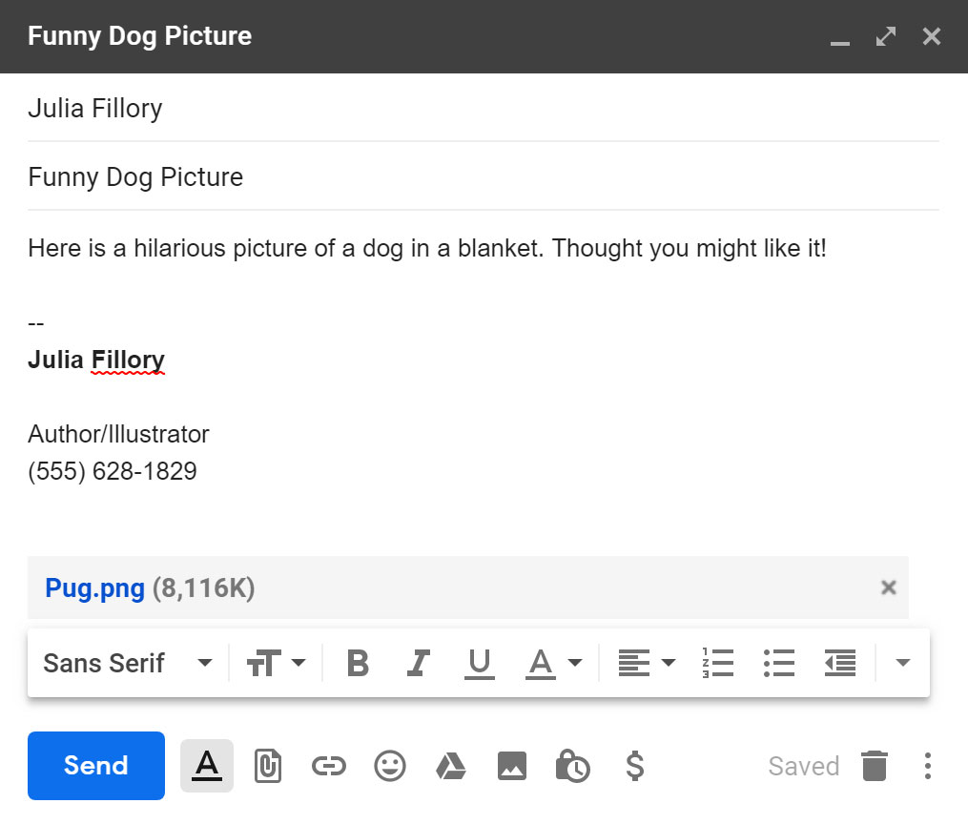  Thư điện tử  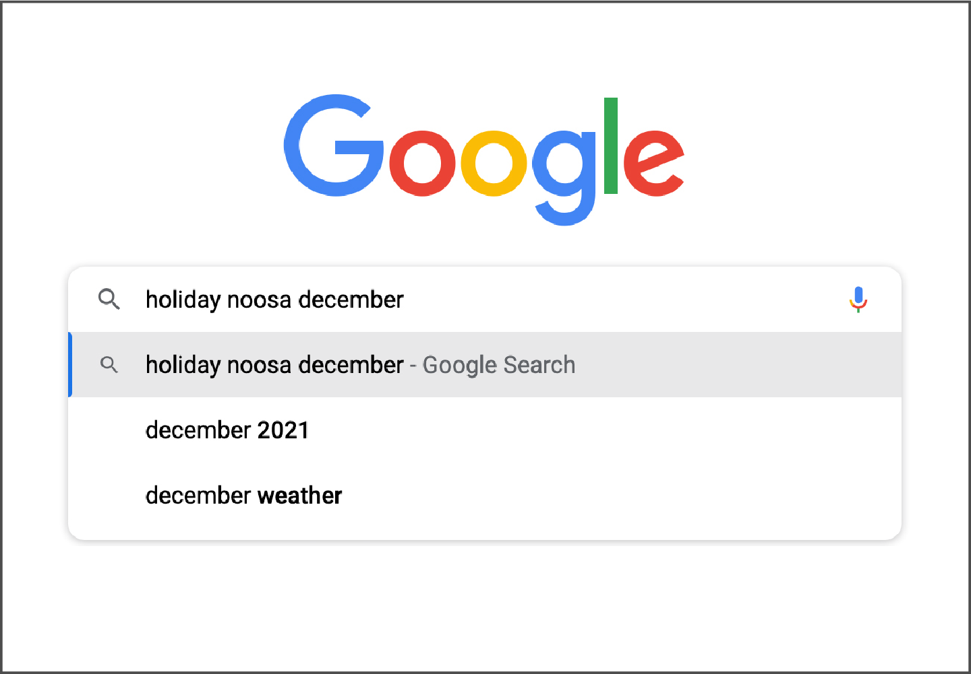  Tra cứu thông tin  - Cần sử dụng công nghệ thông tin đúng cách để tránh những tác động tiêu cực đến cuộc sống.    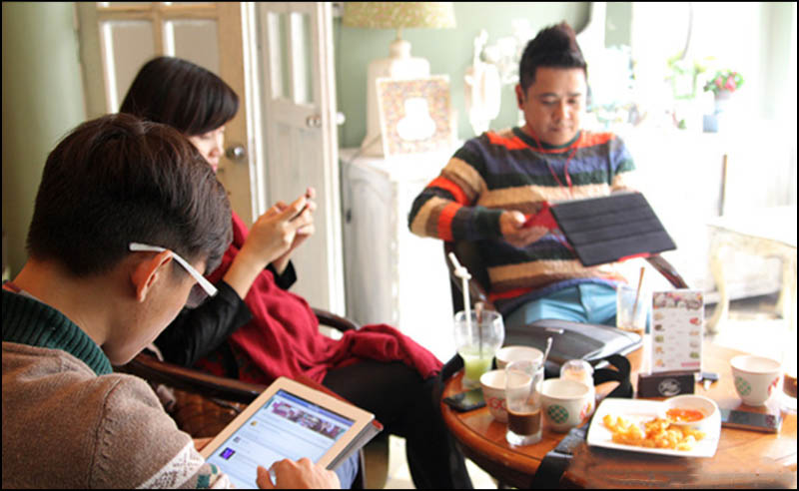
C. HOẠT ĐỘNG LUYỆN TẬP
a. Mục tiêu: Thông qua hoạt động, HS củng cố kiến thức về thế giới kĩ thuật số.
b. Nội dung: GV nêu nhiệm vụ; HS vận dụng kiến thức, kĩ năng để trả lời câu hỏi luyện tập các kiến thức về thế giới kĩ thuật số.
c. Sản phẩm học tập: Phiếu bài tập về thế giới kĩ thuật số.
d. Tổ chức hoạt động:
Bước 1: GV chuyển giao nhiệm vụ học tập
- GV yêu cầu cá nhân HS hoàn thành phiếu bài tập sau:
PHIẾU BÀI TẬP: Thế giới kĩ thuật số
A. CÂU HỎI TRẮC NGHIỆM (5 điểm)
Khoanh tròn vào chữ cái trước câu trả lời đúng nhất.
Câu 1: Máy tính không có khả năng nào sau đây?
A. Kết nối toàn cầu với tốc độ cao.
B. Lưu trữ dữ liệu với dung lượng lớn.
C. Cảm thụ văn học.
D. Tính toán nhanh.
Câu 2: Công nghệ thông tin có tác động tiêu cực như thế nào đến sức khỏe thể chất của con người?
A. Khiến con người trở nên thụ động.
B. Gây giảm thị lực.
C. Giảm tương tác giữa người với người.
D. Thông tin giả tràn lan.
Câu 3: Phương án nào sau đây là ví dụ về thiết bị có gắn bộ xử lí trong thương mại?
A. Máy chiếu trong lớp học.
B. Máy chụp X-quang.
C. Hệ thống thanh toán trong siêu thị.
D. Hệ thống phun tưới vận hành tự động.
Câu 4: Thiết bị bay không người lái để gieo hạt giống, phun thuốc trừ sâu,… là thiết bị có gắn bộ xử lí được sử dụng trong lĩnh vực nào?
A. Nông nghiệp.
B. Sinh học.
C. Giao thông.
D. Công nghiệp.
Câu 5: “Não của chúng ta hoạt động ít dần vì sự xuất hiện của công nghệ cao”, nhà thần kinh học Michael Merzenich cho biết trong cuốn sách “The Shallows: What The Internet Is Doing To Our Brains”, cảnh báo tác động của công nghệ đối với trí thông minh của con người, nguy hiểm tới mức không tưởng. Vậy theo em, công nghệ thông tin tác động lên não của chúng ta như thế nào?
A. Đạo đức suy giảm.
B. Tỉ lệ thất nghiệp tăng.
C. Chênh lệch giàu nghèo ngày càng lớn.
D. Giảm độ tập trung.
B. CÂU HỎI TỰ LUẬN (5 điểm)
Câu 1: Hãy tưởng tượng, các hoạt động xung quanh em sẽ thay đổi như thế nào khi một ngày các bộ xử lí biến mất, các thiết bị được gắn bộ xử lí không hoạt động nữa?
…………………………………………………………………………………………………………………………………………………………………………………………………………………………………………………………………………………………………………………………………………………………………………………………………………………………………………………………………………………
Câu 2: Em hãy kể một ví dụ về kiến thức, kĩ năng hoặc nội dung thú vị, có nhiều ý nghĩa mà em học được từ nguồn thông tin trên Internet.
…………………………………………………………………………………………………………………………………………………………………………………………
Bước 2: HS thực hiện nhiệm vụ học tập
- HS vận dụng kiến thức đã học và hoàn thành Phiếu bài tập.
- GV hướng dẫn, theo dõi, hỗ trợ HS nếu cần thiết.
Bước 3: Báo cáo kết quả hoạt động và thảo luận
- GV mời đại diện HS trả lời:
Hướng dẫn trả lời câu hỏi trắc nghiệm:
Câu 1 | Câu 2 | Câu 3 | Câu 4 | Câu 5
C | B | C | A | D
Hướng dẫn trả lời câu hỏi tự luận: Câu hỏi mở, phụ thuộc vào việc HS sử dụng và chịu tác động của công nghệ ở mức độ nào. Qua đó, HS cũng nhận ra sự hiện diện của các thiết bị có gắn bộ xử lí thông tin trong nhiều hoạt động của đời sống; củng cố thái độ tích cực về cuộc sống và các hoạt động tập thể.
- GV mời đại diện HS khác nhận xét, bổ sung.
Bước 4: Đánh giá kết quả, thực hiện nhiệm vụ học tập
- GV đánh giá, nhận xét, chuẩn kiến thức.
D. HOẠT ĐỘNG VẬN DỤNG
a. Mục tiêu: Thông qua hoạt động, HS vận dụng kiến thức để tìm hiểu về thế giới kĩ thuật số.
b. Nội dung: GV nêu nhiệm vụ; HS vận dụng kiến thức đã học, kiến thức thực tế để hoàn thành nhiệm vụ được giao.
c. Sản phẩm học tập: Câu trả lời của HS trong phần Vận dụng SGK tr.8.
d. Tổ chức hoạt động:
Bước 1: GV chuyển giao nhiệm vụ học tập
- GV yêu cầu cá nhân HS thực hiện nhiệm vụ phần Vận dụng SGK tr.8: Em hãy tìm hiểu và trả lời các câu hỏi sau:
a) Đồng hồ thông minh có những chức năng nào khác với đồng hồ thông thường?
b) Tại sao đồng hồ thông minh cần có bộ xử lí?
Bước 2: HS thực hiện nhiệm vụ học tập
- HS vận dụng kiến thức đã học, kiến thức thực tế để thực hiện nhiệm vụ được giao.
- GV hướng dẫn, theo dõi, hỗ trợ HS nếu cần thiết.
Bước 3: Báo cáo kết quả hoạt động và thảo luận
- HS xung phong trả lời câu hỏi vận dụng:
a) Đồng hồ thông minh không chỉ có tính năng đo thời gian mà còn nhiều chức năng khác giống như một chiếc điện thoại di động thông thường. Ví dụ như, nghe gọi hai chiều; kết nối bluetooth, 4G, wifi; theo dõi sức khỏe của người dùng; hỗ trợ luyện tập thể thao; định vị theo hệ thống định vị toàn cầu (GPS);...
b) Để có được nhiều tính năng như trên, đồng hồ thông minh cần phải có bộ xử lí như một máy tính.
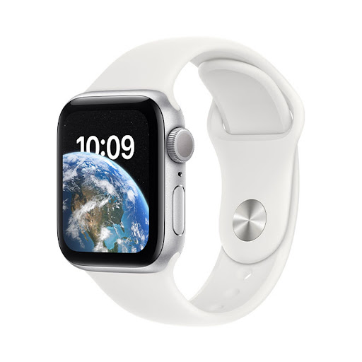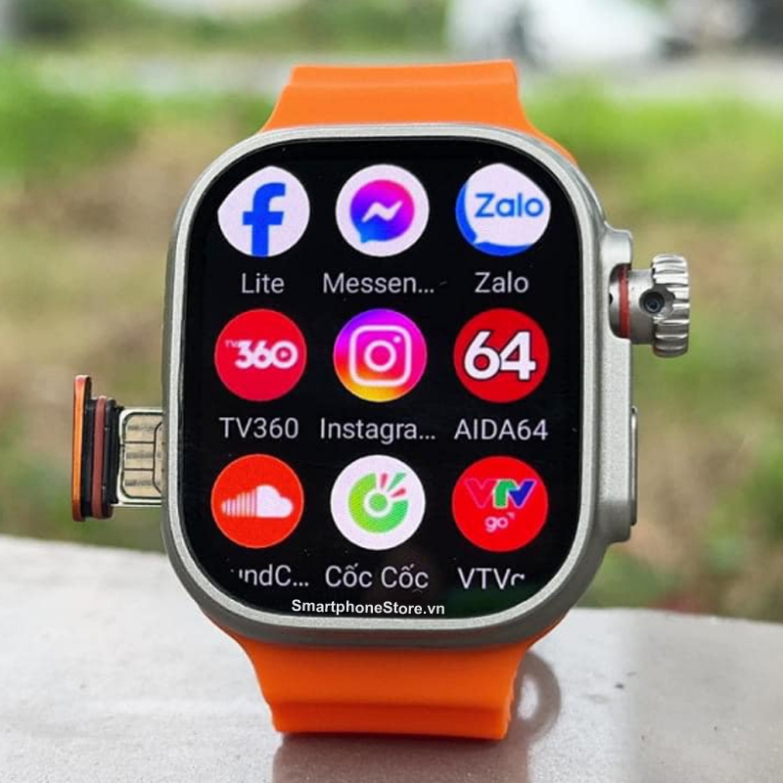
- HS khác nhận xét, bổ sung.
Bước 4: Đánh giá kết quả, thực hiện nhiệm vụ học tập
- GV đánh giá, nhận xét, chuẩn hóa kiến thức và kết thúc tiết học.
HƯỚNG DẪN VỀ NHÀ:
- Ôn lại kiến thức đã học.
- Làm bài tập Bài 1 trong Sách bài tập Tin học 9.
- Đọc và tìm hiểu trước Bài 2: Thông tin trong giải quyết vấn đề.
RÚT KINH NGHIỆM:
………………………………………………………………………………………………………………………………………………………………………………………………

